Berufsfachschule Basel
Search results for "Englische Bücher"

 | Author / Title | Place, Editor, Year | Medientyp | Call number / Availability
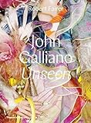 | Fairer, Robert  John Galliano: Unseen | London : Thames & Hudson, 2017 | Sachbuch | 391  available

